Récapitulatif des dimensions proposées

# | Stand | Espace | Taille | Surface
1 | BY+ SHOP | Business | 5m × 4m | 20m²
2 | ERP LEGAL | Business | 5m × 4m | 20m²
3 | ERP BTP | Business | 5m × 4m | 20m²
4 | BY+ ENTREPRISE | Business | 5m × 4m | 20m²
5 | LEHIA | Business | 4m × 3m | 12m²
6 | GBADOU | Business | 4m × 3m | 12m²
7 | INFRA IT | Business | 3m × 3m | 9m²
8 | CUSTOMER EXPERIENCE | Business | 3m × 3m | 9m²
9 | ECU | Particuliers | 4m × 3m | 12m²
10 | WASSU | Transversal | 50% | 14m²
11 | EVENT | Transversal | 25% | 7m²
12 | NETTE ROYALE | Transversal | 25% | 7m²
13 | KOBO | Fintech | 3m × 3m | 9m²
14 | MONEER | Fintech | 3m × 3m | 9m²
15 | PHOTO ZONE | - | 6m × 4m | 24m²
16 | VIP LOUNGE | - | 8m x 6m | 48m²
17 | BUFFET ZONE | - | 5m x 3m | 15m²
18 | TOTAL | - | 30m x 20m  35m x 20m | 600m²  700m²

STRUCTURE STANDARD POUR CHAQUE STAND
Chaque stand doit contenir :

A. Branding
- Kakemono du produit
- Nom + slogan
- Couleurs NETBYUS

B. Démonstration
- 2 écrans pour démo active
- Cas concret affiché

C. Interaction
- Table + 2 chaises
- Échange avec visiteurs

D. Conversion
- Flyers
- Cartes de visite
- QR code

Idées de présentation de l’évènement

Idée n°1
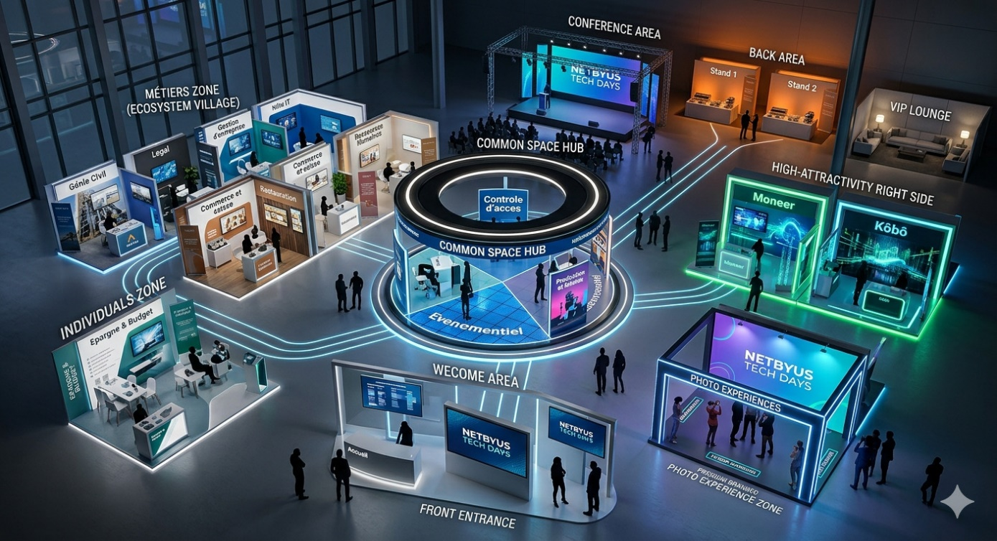

Idée n°2
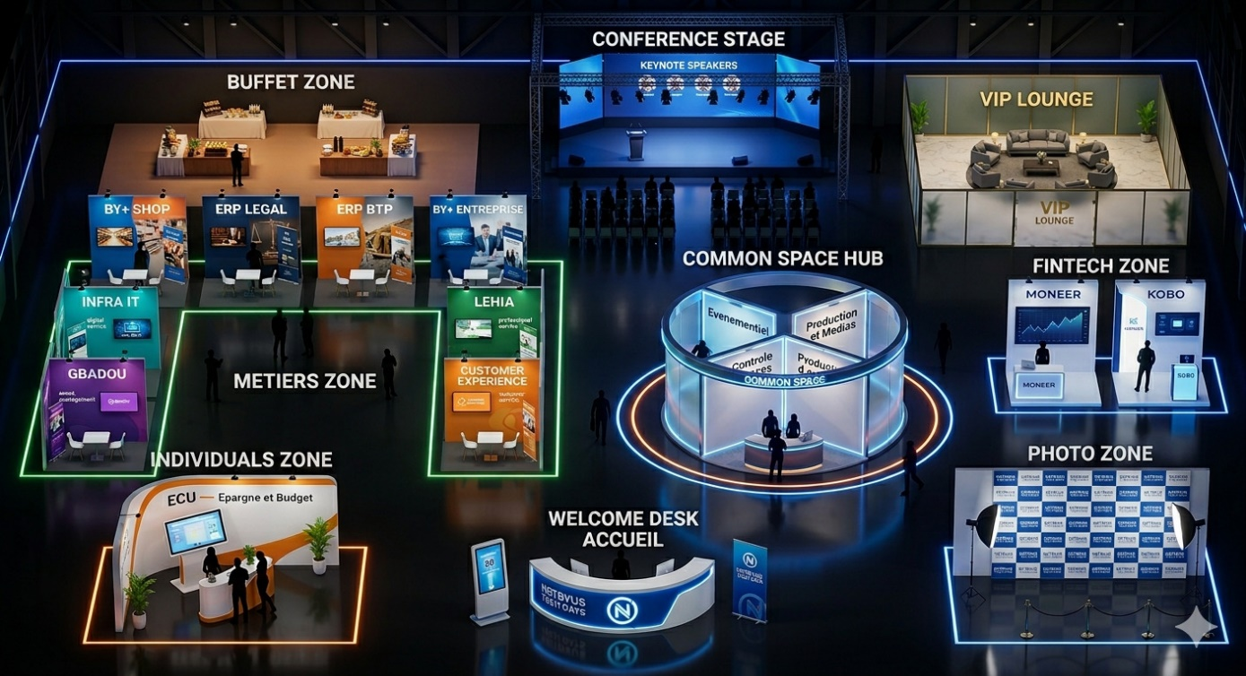

Idées de présentation de stand

